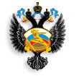
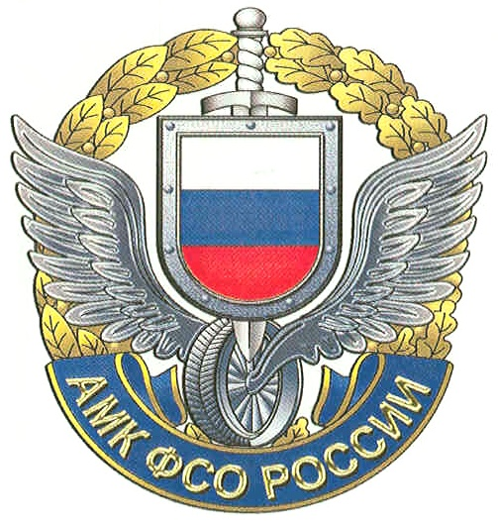
Соревнование Автономной некоммерческой организации «Автомобильно-мотоциклетный клуб Федеральной службы охраны Российской Федерации» по мотокроссу "На приз имени В.П. Чкалова" 2025 года.

п. Бородино, Московская область.
01 февраля 2025 г.

КОМАНДНАЯ КАРТОЧКА
кубатурной команды
класс 750 см³ «мотоциклы с колясками» без шипов

Команда:

Город:

Фамилия Имя | Дата  рождения | № страх.  полиса,  срок действия | Класс | Марка мотоцикла | Ст.  №
 |  |  | 750 см³ «мото с колясками» без шипов
 |  |  | 750 см³ «мото с колясками» без шипов
 |  |  | 750 см³ «мото с колясками» без шипов
 |  |  | 750 см³ «мото с колясками» без шипов
Запасной спортсмен
 |  |  | 750 см³ «мото с колясками» без шипов
 |  |  | 750 см³ «мото с колясками» без шипов

Тренер:

Представитель:

Контактный тел:

Е-mail :

